『心理学教室』２６
安全通信 別冊
Hand in hand
濵口労働安全コンサルタント事務所
〒651-1432
兵庫県西宮市すみれ台３－３－８
H.P 090-1155-3429
hamachyan58@outlook.jp
ホームページ：https://risk-humanerror.jimdo.com
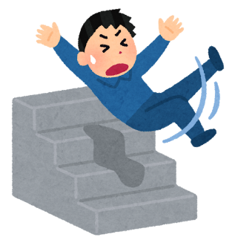
ヒューマンエラーと心理的空間と物理的空間
- 心理的空間と物理的空間
心理学者カフカは、環境には行動に影響を与えるものと、そうでないものがある
との観点から、心理的環境と物理的環境という二つの環境に区別した。
右の絵を見ていただきたい、階段を歩いている男性は階段が濡れていたために滑った絵です。階段を歩いていた彼は、階段の途中が濡れているとは考えないで普通に歩いていたために気付かないで滑ってしまいました。これがヒューマンエラーになります。
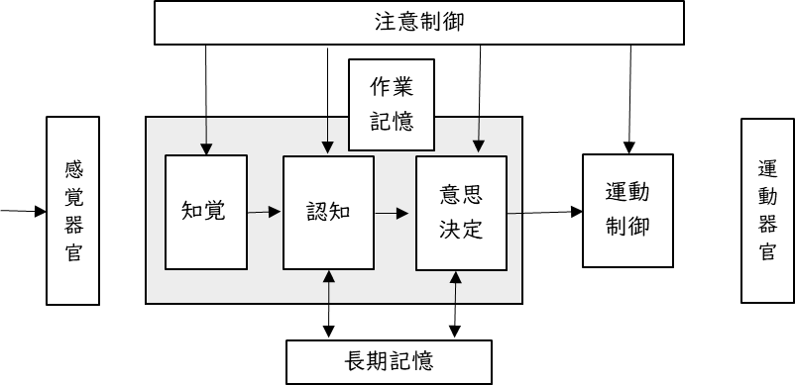
この男性の頭の中で描いた空間は、この階段に危険がないと判断しています。しかし、物理的には、途中に薄氷が張っていたのです。 心理的空間 ≠ 物理的空間
- 誤った心理的空間に基づいての判断
左の図は人間の情報処理モデル化したもの
ます。人は外界からの刺激を感覚器官で感知し
それが何であるかをと記憶と比較し、追加の観察を行ったり情報を収集し、認知し構築した心理的空間の中で予測し、検討、評価を行い行動として現れます。自動車の運転ではこのような働きを即座に実行しているのです。
物理的空間を人間は知覚・認知して、頭の中に心理的空間を形成します。このような物理的空間から心理的空間へと理解することをマッピングと言い、人はマッピングされた空間を元に行動を行います。物理的空間と心理的空間とが上手くマッピングされていない時にヒューマンエラーが発生します。
人間が行動を決定するのは、心理的空間に基づいて行う、その心理的空間を誤った判断することで、物理的空間と合わないことからヒューマンエラーは発生します。
- マッピング失敗の原因
なぜ彼は、階段で滑ったのか、それを理解するのには彼のおかれていた物理的空間を知ることが重要である。
階段周辺が暗くて見えにくい状態であった
他の部分は濡れていなかった
または濡れているように見えなかった
このようにして考えることで、ヒューマンエラーは結果であり原因ではないことが理解できます。なぜそのような
ようなエラーが発生したのか、原因が分かれば対策はおのずと出てきます。原因により対策も変わってきます。
階段周辺が暗くて見えにくい状態であった⇒照明、窓などを設け明るくする
他の部分は濡れていなかった⇒濡れても滑りにくい床材にする、濡れた場合その場で拭き取るなど

